**ПАЛЬЧИКОВАЯ ГИМНАСТИКА. ИГРЫ С ДЕТЬМИ.**

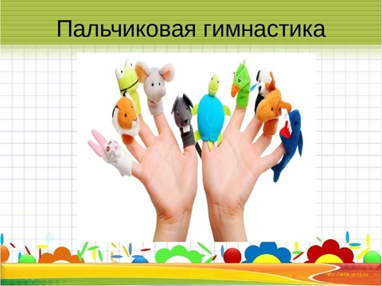

[https://www.youtube.com/watch?v=5\_B4pCn6Cs4](https://www.youtube.com/watch?v=5_B4pCn6Cs4" \t "_blank)

<https://www.youtube.com/watch?v=O6LfWB3TOxY>

<https://www.youtube.com/watch?v=YmadQ1IhQ4s>

<https://www.youtube.com/watch?v=_NLZx6sKp7w>

<https://www.youtube.com/watch?v=eaI6i9Bnqrs>

[**https://youtu.be/DJVinyreSv0**](https://youtu.be/DJVinyreSv0)

<https://youtu.be/261qHzZitrM>

<https://youtu.be/_e3J0lR961U>

<https://youtu.be/I6Z6x_FNc-w>

<https://youtu.be/AQMtZCtx4s4>

<https://youtu.be/mDOdropwFkM>

[Пальчиковая гимнастика](https://cloud.mail.ru/public/5MKZ/4fCmZwHWW)